13.10.2020. География 31 группа. Преподаватель Любимова О.В.
Изучить теоретический материал и ответить на вопросы к 16.10.20
Тема: Политическая карта мира.
1. Введение
Экономическая и социальная география мира – общественная наука, изучающая закономерности территориального размещения общественного производства, условия и особенности его развития и размещения в различных странах и районах.
Экономическая и социальная география сочетает в себе элементы географии, экономики, социологии, она широко использует различные методы исследования как географической науки, так и других дисциплин.
Предмет исследования экономической и социальной географии – территориальный аспект общественного воспроизводства в конкретных социально-исторических условиях.
2. Политическая карта мира
Политическая карта выступает как важный инструмент для овладения знаниями по географии в 10 и 11 классе. На современной политической карте мира располагается более 230 стран.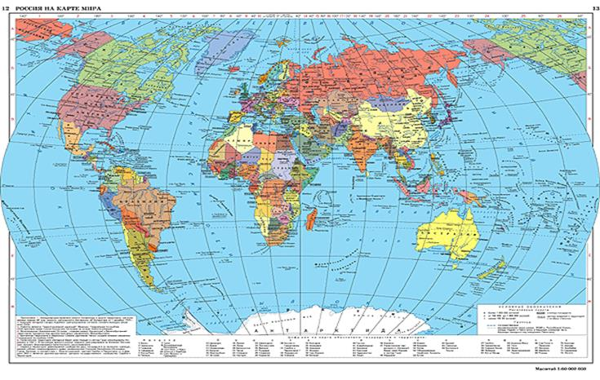
Рис. 1. Политическая карта мира
3. Виды изменения политической карты
Виды изменений политической карты мира – различные трансформации на политической карте.
Изменения бывают количественными и качественными.
Количественные изменения:
1. Присоединение к территории государства вновь открытых земель.
2. Приобретение или потеря земель после войны.
3. Добровольные уступки.
4. Распад или присоединение территорий.
Качественные изменения:
1. Изменение политического строя в стране.
2. Образование военных блоков.
3. Образование экономических союзов.
4. Границы и территории
В экономической и социальной географии существуют два важных понятия: границы и территории.
Граница государства – это линия и проходящая через нее вертикальная поверхность, разделяющая территорию суверенитета государства (куда входят суша, воды, недра).
Границы устанавливаются на основе соглашений между государствами. Существует два способа обозначения государственных границ:
1. Делимитация – определение границ на карте.
2. Демаркация – определение и обозначение границ на местности специальными пограничными знаками.

Суверенное государство – политически независимое государство, обладающее самостоятельностью во внутренних и внешних делах. Государство является главным объектом политической карты мира.
Границы различаются по способу их проведения:
1. Орографические границы – проводятся по природным рубежам (рекам, горам и т.д.).
Примеры: Россия – Китай, Россия – Грузия, США – Мексика.
2. Геометрические границы – проводятся по прямым линиям без учета особенностей местности.
Примеры: Нигер – Мали, Чад – Ливия, Ливия – Египет.
3. Астрономические границы – проводятся через точки с определенными географическими координатами.
Примеры: США – Канада.
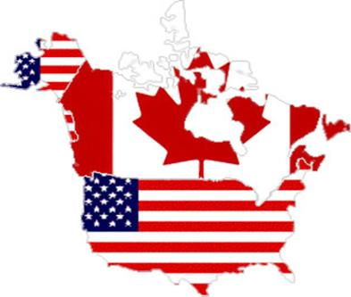
Рис. 2. Граница между США и Канадой
Территория – это часть земной поверхности с присущими ей антропогенными и природными ресурсами, условиями.
Территории бывают государственными, международными и со смешанным режимом.
Государственная территория – участок поверхности земли, находящийся под суверенитетом какого-либо государства.
В состав государственной территории входит суша, внутренние воды, территориальные воды и недра.
Территориальные воды – это полоса прибрежных вод шириной от 3 до 12 морских миль.
1 морская миля – 1852 метра.
Территории с международным режимом – территории, лежащие за пределом государственной территории. Эти земные пространства находятся в общем пользовании всех государств в соответствии с международным правом.
Примерами могут служить Антарктида и космические пространства.
Территория со смешанным режимом – это участки акватории Мирового океана, дно за пределами территориальных вод.
Особые территориальные режимы – это международно-правовые режимы, определяющие порядок пользования какой-либо территорией.
5. Несамоуправляющиеся территории
Несамоуправляющиеся территории:
1. Колонии.
2. Заморские департаменты или свободно ассоциированные государства.
Колония – это зависимая территория, которая находится под властью иностранного государства (метрополии), без самостоятельной политической и экономической власти, управляемая на основе особого режима.
Примерами могут служить небольшие островные государства в Тихом океане.
6. Спорные территории
В настоящее время на политической карте мира существует огромное количество спорных территорий.
Примерами таких территорий могут служить Гибралтар, Фолклендские острова, Западная Сахара, Курильские острова, Нагорный Карабах.
В результате возникают непризнанные или частично признанные государства – территории, которые самостоятельно провозгласили свой суверенитет без согласия ООН.
Примеры: Республика Северного Кипра, Косово, Тайвань.
Тема: Многообразие стран современного мира
1. Введение
Главным объектом политической карты мира является государство.
2. Политическая карта мира. Общее количество стран.
В мире множество государств, в том числе малоизвестных. В течении XX века количество стран значительно увеличилось. В настоящее время насчитывается более 230 территорий, из них более 200 – суверенные государства.
3. Примеры основных видов деления стран
Одним из наиболее распространенных примеров группировки стран является деление их по величине их территории:
1. Страны-гиганты (Россия, Канада, Китай, США, Бразилия)
2. Средние страны (Белоруссия, Республика Корея)
3. Страны-карлики (Ватикан, Маврикий, Барбадос)
Группировка стран по численности населения:
1. Страны – гиганты (численность населения более 100 млн.чел.). К таким странам относятся: Китай, Индия, США, Индонезия, Бразилия, Пакистан, Бангладеш, Нигерия, Россия, Япония, Мексика и Филиппины.
2. Средние страны. Например, Тунис, Польша, Латвия, Аргентина, Азербайджан, Австралия, Новая Зеландия.
3. Небольшие страны и микрогосударства. Например, Ватикан.
Группировка стран по географическому положению:
1. Приморские страны
2. Полуостровные
3. Островные
4. Архипелаги
5. Внутриконтинентальные
В мире более чем у 40 стран нет выхода к морю, это затрудняет их экономические отношения с другими территориями и их экономическое развитие.
Для более подробного изучения стран мира лучше брать определенную типологию, в основе которой лежат качественные признаки, которые позволяют более полно определить роль и место конкретного государства в экономической и политической жизни.
Наиболее распространена двучленная типология деления стран на две группы:
1. Развитые
2. Развивающиеся
Главным критерием в этом делении служит показатель ВВП (измеряется в долларах США).
ВВП – рыночная стоимость всех конечных товаров и услуг, произведенных за год во всех отраслях экономики на территории государства.
Экономически развитые страны (к их числу ООН относит примерно 40 стран) делятся на 4 подгруппы:
1. Страны «Большой семерки» (США, Канада, Япония, Германия, Франция, Великобритания, Италия).
На долю этих стран приходится примерно 50% мирового ВВП. ВВП США, к примеру, превышает 15 трлн.долларов.
2. Менее крупные страны Зарубежной Европы (Норвегия, Нидерланды, Бельгия, Финляндия, Швеция)
Политическая и экономическая роль стран, входящих в данную группу, меньше чем у стран «Большой семерки», но они все равно играют существенную роль в мировой экономике.
3. Внеевропейские страны (ЮАР, Израиль, Австралия, Новая Зеландия)
Это страны переселенческого капитализма и их экономика сформировалась еще когда они были колониями Великобритании.
4. Четвертая группа продолжает формироваться (Республика Корея, Сингапур, Гонконг (Сянган), Тайвань, Кипр).
Развивающиеся страны (к их числу относится более 160 стран) делятся на 6 подгрупп:
1. Ключевые страны (Индия, Китай, Мексика, Бразилия).
Данные страны обладают огромным разносторонним потенциалом и играют все большую роль в мировой экономике.
2. Страны Латинской Америки, Северной Африки, Азии с душевым показателем ВВП на человека более 10-15 тысяч долларов (Венесуэла, Алжир, Уругвай, Чили, Аргентина).
3. Новые индустриальные страны (Республика Корея, Тайвань, Гонконг, Сингапур, Малайзия, Филиппины, Индонезия, Таиланд).
Данные страны в 1970-1980 – е годы совершили существенный экономический прорыв. Второе название этой группы стран «Азиатские тигры».
4. Нефтеэкспортирующие страны (Саудовская Аравия, Кувейт, Катар, ОАЭ, Иран, Ливия, Бруней).
Данные страны имеют высокий душевой показатель ВВП за счет добычи и продажи нефти.
5. Типичные развивающиеся страны (отстающие в своем развитии).
Душевой ВВП в этих странах зачастую не превышает 5 тысяч долларов.
6. Наименее развитые страны или страны четвертого мира (Мали, Гаити, Чад, Гондурас, Гватемала).
Для данных стран характерно отсутствие обрабатывающей промышленности, бедность и безграмотность населения. Душевой показатель ВВП обычно не превышает 1500 долларов в год.
Также выделяют страны с переходной экономикой: страны бывшего СССР, Монголия, а также страны Восточной Европы. В этих странах происходил или происходит переход к рыночной экономике.
Несмотря на то, что многие страны ушли от социализма, на политической карте мира по-прежнему остаются четыре социалистических государства: Китай, КНДР, Куба, Вьетнам.
В целом развивающихся стран гораздо больше по количеству, чем развитых, на них приходится большая часть населения и территории мира.
4. Условность классификации
Положенный в основу классификации стран принцип доходов (ВВП) не является совершенным. Важно еще учитывать доходы из расчета на душу населения и многие другие показатели.
5. Индекс развития человеческого потенциала
Для более полной оценки стран мира и населения ООН в последнее время применяет Индекс развития человеческого потенциала (ИРЧП). ИРЧП учитывает ВВП на душу населения, продолжительность жизни населения и уровень грамотности.
Индекс развития человеческого потенциала (ИРЧП) — интегральный показатель, рассчитываемый ежегодно для межстранового сравнения и измерения уровня жизни, грамотности, образованности и долголетия как основных характеристик человеческого потенциала исследуемой территории.
По данному показателю уже несколько лет подряд первое место принадлежит Норвегии, второе – Австралии.
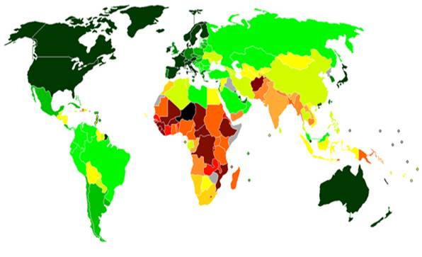
Рис. 1. Карта ИРЧП

6. Деление стран по их специализации
Деление стран по их специализации:
1. Морские извозчики (Греция, Норвегия, Панама)
2. Страны-экспортеры минерального сырья (Замбия, Науру, Ямайка)
3. Страны зависимого плантационного хозяйства или «банановые республики» (Сальвадор, Коста-Рика)
4. Страны-отели (Либерия, Мальта)
Все вышеприведенные примеры дают представление о существенном разнообразии стран современного мира.

Домашнее задание
1.Что такое колония? В каких частях земного шара сохранились колониальные владения?
2. Какие группы (деление) стран вам известны?
3. Приведите по 5-10 примеров развитых и развивающихся стран.

